**TEST ZÁKLADY FYZIKÁLNÍHO A CHEMICKÉHO UČIVA Varianta A**

**Jméno:……………………………………………………………………………………………………………………………**

**Počet bodů:………………z……36..………. Procent:………………………………………………80 % -29b….**

**___________________________________________________________________________**

1. **Spojte správný vzorec s patřičným názvem: (5)**

|  |  |
| --- | --- |
| jodid sodný | NaBr |
| bromid draselný | AgI |
| bromid sodný | NaI |
| jodid stříbrný | AgBr |
| bromid stříbrný | KBr |

1. **Doplňte názvy a vzorce těchto sloučenin. (6)**
2. **HNO3 b) bromičnan hlinitý**
3. **CuO d) hydroxid strontnatý**

**e) MgSeO4 f) sulfid rtuťnatý**

1. **Podle obrázku doplňte k jednotlivým číslům průběh koloběhu vody v přírodě. (4)**

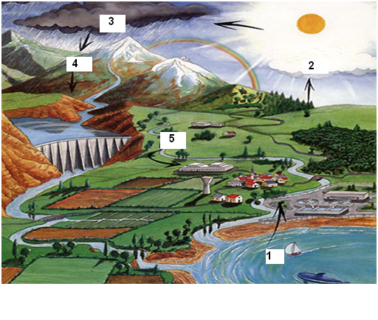

1 -………………………………………… 2 - ……………………………………………. 3 - …………………………………………

4 - ………………………………………. 5 - ……………………………………………

1. **Jaké je složení půdy – 3 fáze: (4)**

………………………………………………………………………………………………………………………………………………………………………………………………………………………………………………………………………………………………………………………………………………………………………………………………………………………………………………………………………………………………………………………………………………

1. **Vyberte, které z vlastností charakterizují dusík v půdě. (2)**
2. Hromadí se v reprodukčních orgánech, v květech; v rostlině se zúčastňuje tvorby fotosyntézy a DNA.
3. Hromadí se v listech a mladých prýtech; při nedostatku brzdí růst kořenů.
4. Hromadí se v listech a mladých prýtech; je základní složkou protoplazmy a bílkovin v rostlinách.
5. Hromadí se v reprodukčních orgánech, v květech; je základní složkou protoplazmy a bílkovin v rostlinách.
6. **Jakou metodou můžeme ze vzduchu oddělit jeho jednotlivé složky? (3)**

……………………………………………………………………………………………………………………………………………………………………………………………………………………………………………………………………………………………………………………………………………………………..

1. **Doplňte větu: (3)**

Hoření neboli spalování je………………………………….., při němž vznikají ……………………., světlo a …………………………………….. ..

1. **Vypište a popište třídy hořlavosti: (4)**

…………………………………………………………………………………………………………………………………….

………………………………………………………………………………………………………………………………………

……………………………………………………………………………………………………………………………………….

………………………………………………………………………………………………………………………………………

1. **Popište průběh filtrace prováděné při úpravě pitné vody. (2)**

……………………………………………………………………………………………………………………………………………………………………………………………………………………………………………………………………………………………………………………………………………………………………………………………………………………………………………………………………………………………………………………………………………..

1. Na etiketě rozpustného nápoje je uvedeno, že ve 100 gramech výrobku je 35 miligramů železa. Vypočtěte hmotnostní zlomek a hmotnostní procento železa. Dále vypočtěte, kolik miligramů železa je v jednom balíčku tohoto nápoje, který váží 30 gramů? (3)